|  |
| --- |
| Università degli Studi di Salerno  Corso di Ingegneria del Software |

GameVault

Problem Statement

Team di Sviluppo:

|  |  |
| --- | --- |
| **Nome** | **Matricola** |
| Corsini Ernesto | 0512114376 |
| Orsatti Alessandro | 0512114982 |
| Palma Claudio Giuseppe | 0512114151 |

|  |  |  |  |
| --- | --- | --- | --- |
| **Data** | **Versione** | **Descrizione** | **Autore** |
| 03/06/2024 | 1.0 | Prima stesura documento | Palma Claudio Giuseppe |
| 06/06/2024 | 1.1 | Aggiunta Scenario | Ernesto Corsini |
| 16/06/2024 | 1.2 | Completamento stesura documento | Palma Claudio Giuseppe |
| 02/07/2024 | 1.3 | Revisione Finale Documento | Orsatti Alessandro |

|  |  |
| --- | --- |
| **Scritto da:** | Claudio Giuseppe Palma |

**Indice**

*1.* *Dominio Del Problema* 2

*2.* *Scenari* 3

2.1 Sign Up 3

2.2 Log In 3

2.3 Home Page 4

2.4 Catalogo 5

2.5 Prodotto 6

2.6 Carrello 6

2.7 Pagamento 7

2.8 Area Personale 7

# 

# *Dominio Del Problema*

Nel mercato videoludico sostenere le spese delle tecnologie più aggiornate e dei giochi più recenti è diventato a dir poco complicato per la maggior parte degli utenti. Il progetto GameVault nasce quindi con lo scopo di dare la possibilità a tutti di accedere ad esperienze videoludiche a costi ridotti.

Per tali motivazioni nasce l’idea di realizzare “GameVault”, un’applicazione web volta a fornire codici digitali riscattabili in diversi store a prezzo scontato. Tutto questo tramite:

* un’interfaccia semplice e intuitiva per l’utente;
* una gestione rapida del catalogo e degli ordini per gli utenti Admin;
* la velocità e la semplicità del processo.

# *Scenari*

## 2.1 Sign Up

Giovanni, ragazzo appasionato di videogiochi, ha scelto di comprare un codice di gioco scontanto su GameVault. La prima cosa che deve fare è registrarsi inserendo Username, email e password.

Alla fine dell’inserimento verrà reindirizzato alla Home Page del sito.

## 2.2 Log In

Giovanni, vuole comprare un altro codice di gioco scontanto su GameVault. La prima cosa che deve fare è l’accesso al suo account inserendo email e password.

Alla fine dell’inserimento verrà reindirizzato alla Home Page del sito.

## 2.3 Home Page

Giovanni, dopo l’accesso è stato portato alla Home Page dove può esplorare il sito nella sua interezza, vedendo diverse categorie come:

* le ultime uscite popolari
* galleria con i giochi più venduti
* descrizione dei giochi di maggior successo
* portfolio per la presentazione del team
* una barra di navigazione che gli permette di:
* accedere al catalogo
* visionare il portfolio del team
* effettuare il log-in in un secondo momento
* accedere al carrello
* accedere all’area personale

Nel caso dovesse interessarsi di un gioco nella home page, verrà reindirizzato alla pagina del prodotto in questione.

## 2.4 Catalogo

Giovanni, si trova nel catalogo perchè vuole cercare un gioco che lo incuriosisce, o magari cercare qualcosa di speficico. Nel catalogo avrà la possibilità di:

* visionare tutti i prodotti disponibili;
* ricercare una serie di prodotti specifici tramite dei filtri;
* ricercare tramite parole chiave dei prodotti

Una volta trovato un prodotto di suo interesse, verrà reindirizzato alla pagina del gioco in questione.

## 2.5 Prodotto

Giovanni, è stato reindirizzato alla pagina del prodotto dove visionerà tutte le caratterestiche di quest'ultimo come prezzo, piattaforma, trailer, foto, descrizione del prodotto, componenti minime per l’utilizzo(nel caso si tratti di un gioco per computer).

Nel caso Giovanni volesse procedere all’acquisto, andrà ad inserire il prodotto nel carrello, a cui accede tramite icona in alto a destra sulla barra di navigazione.

## 2.6 Carrello

Giovanni, si trova nel carrello, dove può modificare le quantità di codici da acquistare, o eliminare un prodotto dal carrello.

Nel caso voglia completare l’acquisto, clicca sul tasto acquista, verrà reindirizzato alla form di pagamento.

## 2.7 Pagamento

Giovanni, si trova nella pagina di pagamento dove deve inserire i dati della propria carta di credito o debito.

Una volta compilati tutti i campi e cliccato sul tasto paga, nel caso i dati siano corretti, verrà reindirizzato alla propria pagina utente dove avrà a disposizione il codice del prodotto da riscattare sulla piattaforma desiderata.

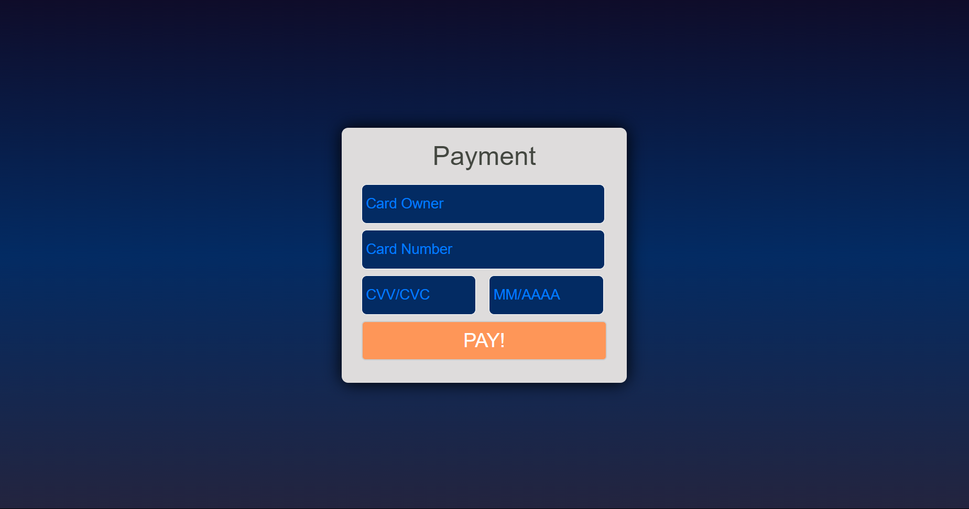

## 2.8 Area Personale

Giovanni, si trova nella sua area personale dove potrà:

* modificare la propria password
* visionare lo storico degli ordini effettuati, con annessi codici